**Аскорбиновая кислота: свойства, польза и основные источники**

В День витамина С рассказываем, где его искать.

04 апреля 2024

В борьбе против простудных заболеваний наш главный союзник – витамин С (аскорбиновая кислота). Он позволяет поддерживать иммунитет, чтобы тот мог вовремя реагировать на внешнюю угрозу, поступающую от вирусов и бактерий. В организме аскорбинка, к сожалению, содержится лишь в небольших количествах, а важность ее весьма велика. Запас необходимо пополнять, так как клетки человека синтезировать витамин С самостоятельно не могут.

В организме человека витамин С выступает регулятором множества биохимических реакций. Например, он принимает участие в синтезе коллагена – основного структурного белка соединительной ткани, которая обеспечивает функциональность и устойчивость кровеносным сосудам, костям, сухожилиям. Микроэлемент оказывает существенное влияние на усвоение и обмен других микронутриентов и витаминов.

Являясь мощным антиоксидантом, он обеспечивает защиту белков, жиров, ДНК и РНК от повреждающего действия свободных радикалов, которые часто образуются в клетках в процессе жизнедеятельности. Помимо этого витамин С поддерживает уровень другого важного антиоксиданта – глутатиона, обеспечивающего снижение разрушающего воздействия токсинов и тяжелых металлов на биохимическом уровне.

Физиологическая потребность для взрослого человека в витамине С – в среднем 90 мг в сутки. Это количество содержится в 225 г лимонов или всего в 45 г черной смородины. Реальная же потребность в витамине С в условиях современной жизни намного выше этого уровня. Поэтому такое большое значение приобретают дополнительно витаминизированные продукты и блюда. Обогащают, как правило, фруктовые, ягодные и овощные соки, жидкие молочные продукты, консервы – информация об этом указана на упаковке. Обязательно проводится С-витаминизация при организации питания в детских учреждениях, больницах, санаториях.

Дополнительные количества витамина С необходимы в периоды беременности, лактации, при проживании в холодных климатических районах, работе на производстве с вредными условиями труда, при дополнительной чужеродной химической нагрузке организма (к таковой, кстати, относится курение).

Главная опасность недостатка витамина С – развитие цинги. Это состояние было описано много столетий назад у моряков, совершавших длительные путешествия и полностью исключавших из своего рациона растительную пищу. Симптомами цинги являются упадок сил, кровотечения, выпадение волос и зубов, боли и отечность в суставах. Цинга при отсутствии лечения приводит к смерти.

О простом дефиците витамина С будет свидетельствовать кровоточивость десен при чистке зубов. Однако при этом следует исключить другие причины (заболевания десен, неправильный подбор щетки и т.п.).

Гипервитаминоз витамина С не описан, так как это состояние быстро проходит: избыток витамина С организм выводит с мочой. Передозировки витамина С за счет пищевых продуктов у здорового человека быть не может.

В организм человека витамин С поступает главным образом с растительной пищей. При употреблении ее в должных количествах поступление витамина С будет соответствовать физиологическим потребностям или даже превосходить их. Однако обычно этого не происходит. Дефицит витамина С связан с двумя основными проблемами: снижением употребления в пищу свежих овощей и фруктов и высокой степенью технологической обработки пищевых продуктов растительного происхождения.

Продукты, богатые витамином С:

шиповник, сладкий перец;  
смородина, облепиха;  
петрушка, укроп;  
капуста брюссельская, белокочанная или цветная;  
картофель, помидоры, болгарский перец;  
яблоки, ананасы, цитрусовые.

В некоторых продуктах присутствует особый фермент – аскорбатоксидаза – антивитамин, который препятствует усвоению витамина С. Он содержится в значительных количествах в кабачках и огурцах, однако тепловая обработка (например, запекание) нейтрализует его. Правда, при запекании теряется и половина витамина С.

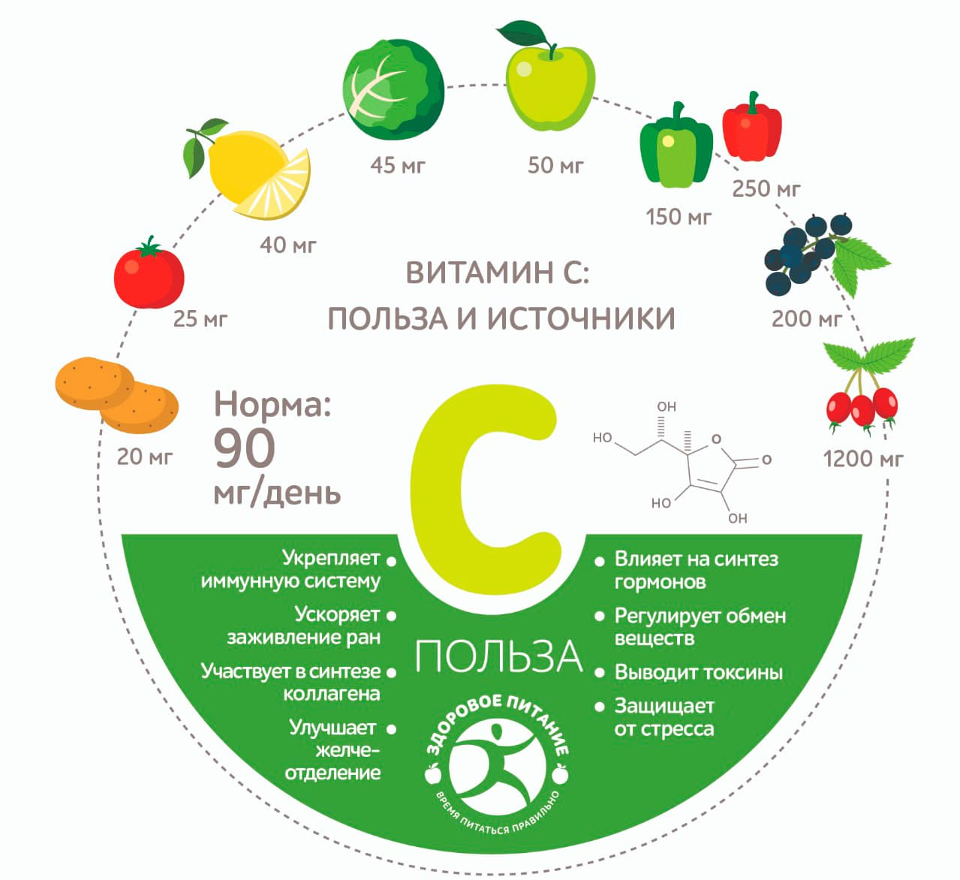

Витамин С крайне неустойчив во внешней среде и быстро разрушается при нагревании. Например, при кипячении овощей или фруктов, приготовлении первых блюд он разрушается практически полностью всего через 2–3 минуты. Кроме того, его распаду способствует металлическая поверхность посуды и бытовых приборов. Заморозка практически не вредит витамину, а вот при хранении яблок, картофеля, капусты и других овощей и фруктов происходит заметное разрушение витамина С. Уже через 4–5 месяцев (даже при должных условиях) его содержание падает на 60–80%.

**Сохраняем витамин С**

1. При термообработке закрывайте кастрюлю и сковородку крышкой. При доступе кислорода потери витамина С в два раза больше, чем при приготовлении без доступа кислорода.

2. Продукты нужно закладывать уже в кипящую воду. Чем дольше варится продукт, тем больше потери витамина.

3. При варке добавляйте немного уксуса. В щелочной среде витамин С разрушается быстрее, чем в кислой.

4. Не используйте при приготовлении железную или медную посуду, ложку или половник.

И помните – самым главным и надежным средством сохранения витамина остается старый и проверенный способ. Он прост, как все гениальное: ешьте овощи и фрукты свежими, сырыми и в достаточном количестве.